深圳大学2026年元宵市集活动期间实行交通管制的通知『深大荔知』

图片
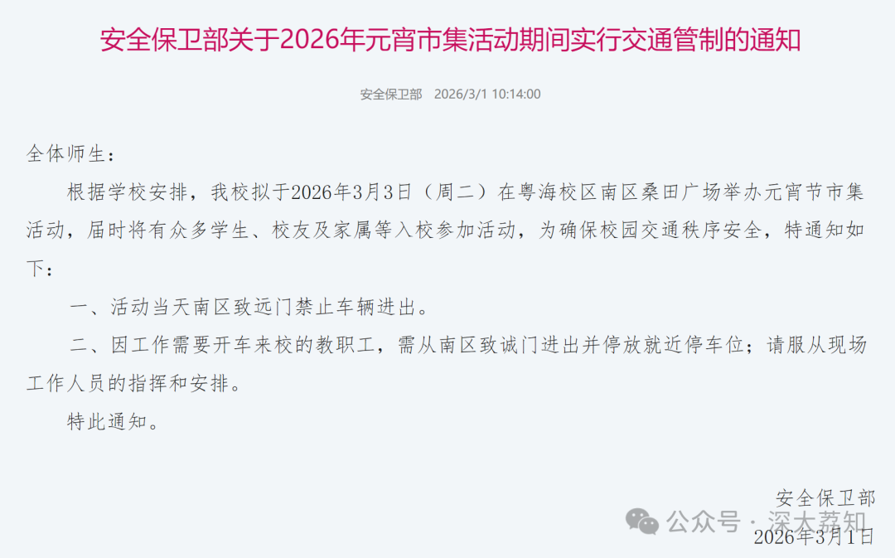
图片
安全保卫部关于2026年元宵市集活动期间实行交通管制的通知
全体师生：
根据学校安排，我校拟于 2026年3月3日（周二）在粤海校区南区桑田广场举办元宵节市集活动 ，届时将有众多学生、校友及家属等入校参加活动，为确保校园交通秩序安全，特通知如下：
一、 活动当天南区致远门禁止车辆进出。
二、因工作需要开车来校的教职工，需从南区致诚门进出并停放就近停车位；请服从现场工作人员的指挥和安排。
特此通知。
2026年深大 元宵市集 主题：
大荔出骐骥
活动时间：
3月3日（正月十五，周二）15:00-21:00
活动地址：
深圳大学粤海校区南区
更多元宵市集消息，点击这里查看
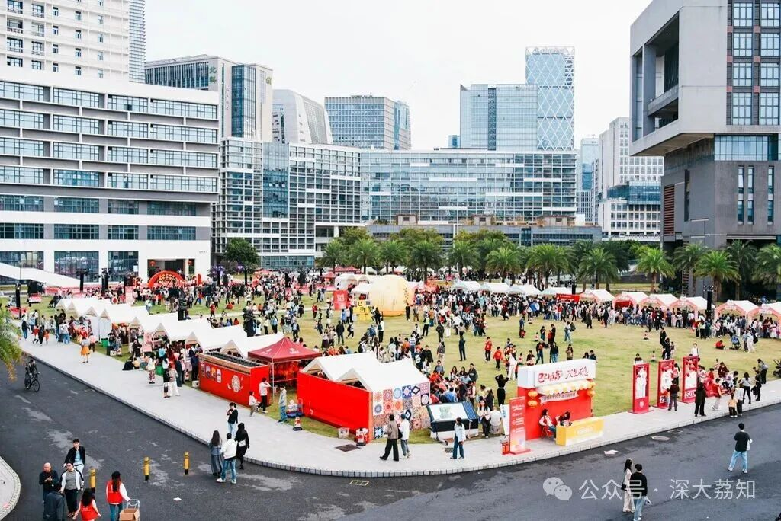
图片
（往年深大元宵市集活动图）
日常咨询可以加小玛荔：whyszu
商家社团合作加荔知菌：dearszu

图片

